Міністерство освіти і науки України
Тернопільський національний технічний університет імені Івана Пулюя

ЗВІТ
за результатами проведеного опитування здобувачів другого (магістерського) рівня вищої освіти, що навчаються за освітньо-професійною програмою «Галузеве машинобудування» галузі знань 13 «Механічна інженерія», спеціальності 133 Галузеве машинобудування щодо рівня їх задоволеності якістю даної освітньої програми та освітнього процесу в ТНТУ

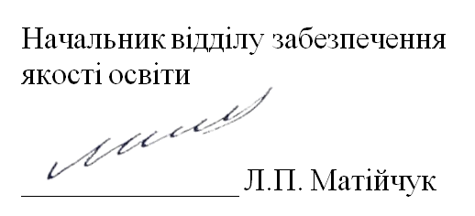

ТЕРНОПІЛЬ
2024
Звіт сформовано за результатами проведеного опитування здобувачів вищої освіти відповідно до «Положення про опитування учасників освітнього процесу в Тернопільському національному технічному університеті імені Івана Пулюя», «Положення про акредитацію освітніх програм Тернопільського національного технічного університету імені Івана Пулюя» та за наказом ректора від 29.02.2024 р. №4/7-185 «Про опитування здобувачів».
Терміни проведення: 18.03.2024 – 29.03.2024.
Дане опитування є формою участі здобувачів вищої освіти в системі внутрішнього забезпечення якості вищої освіти та реалізації принципу студентоцентричного навчання.
Мета опитування – вивчення рівня задоволеності здобувачів другого (магістерського) рівня вищої освіти якістю освітньо-професійної програми «Галузеве машинобудування» галузі знань 13 «Механічна інженерія», спеціальності 133 Галузеве машинобудування і освітнього процесу загалом.
Опитування проводилося шляхом online-анкетування за допомогою сервісу Google Forms анонімно та на добровільних засадах.

В опитуванні взяли участь 55 здобувачів вищої освіти, що склало 84,6% від контингенту здобувачів даної освітньої програми.

Відповіді на запитання Чи співпадають Ваші очікування щодо освітньої програми з її змістом та шляхами реалізації? розділились наступним чином: 72,7% респондентів відповіли так; 25,5% - скоріше так; один здобувач обрав відповідь – важко відповісти.
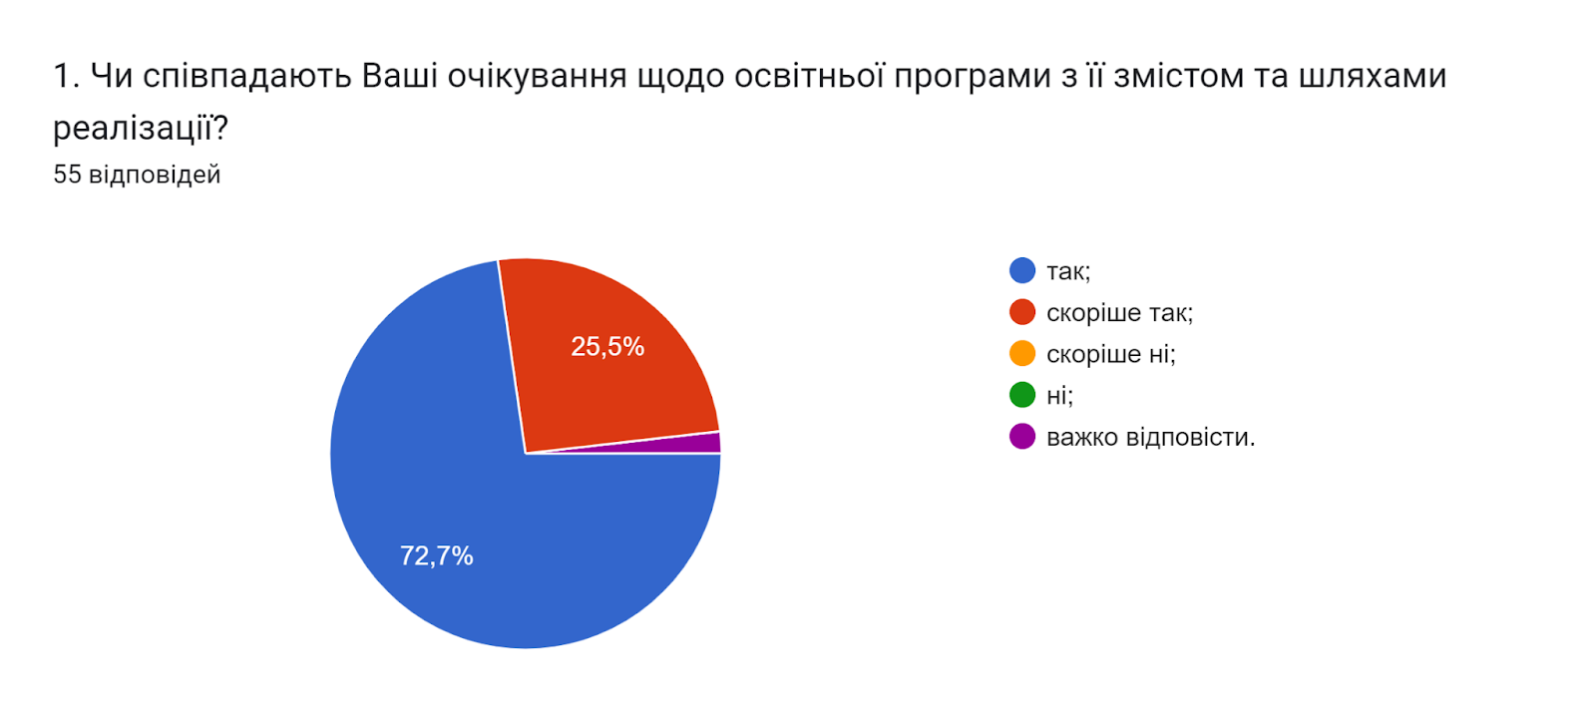

Аналізуючи розподіл відповідей на запитання Чи залучали Вас до процесу періодичного перегляду освітньої програми та інших процедур забезпечення її якості? бачимо, що 81,8% респондентів відповіли так, 18,2% - ні. Чи реалізується за даною освітньою програмою право вільного вибору дисциплін?, 87,3% здобувачів освіти дали ствердну відповідь, 12,7% відповіли ні.

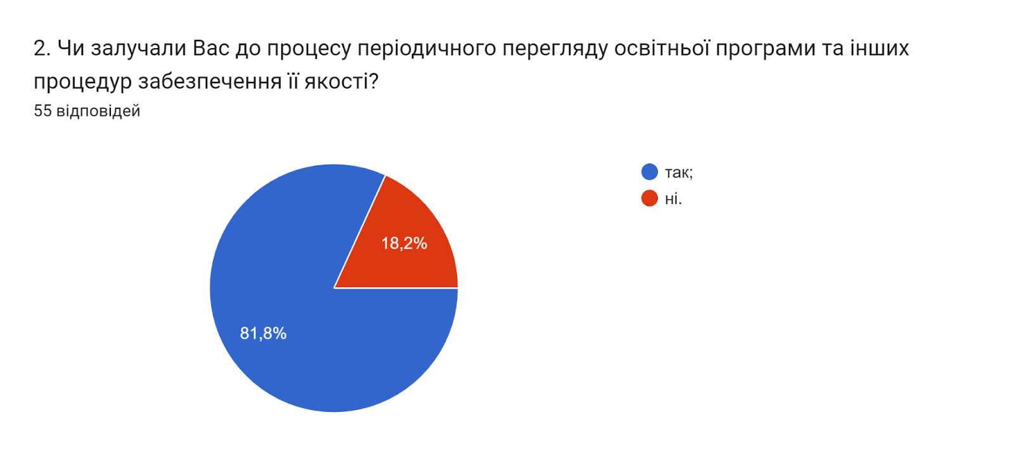
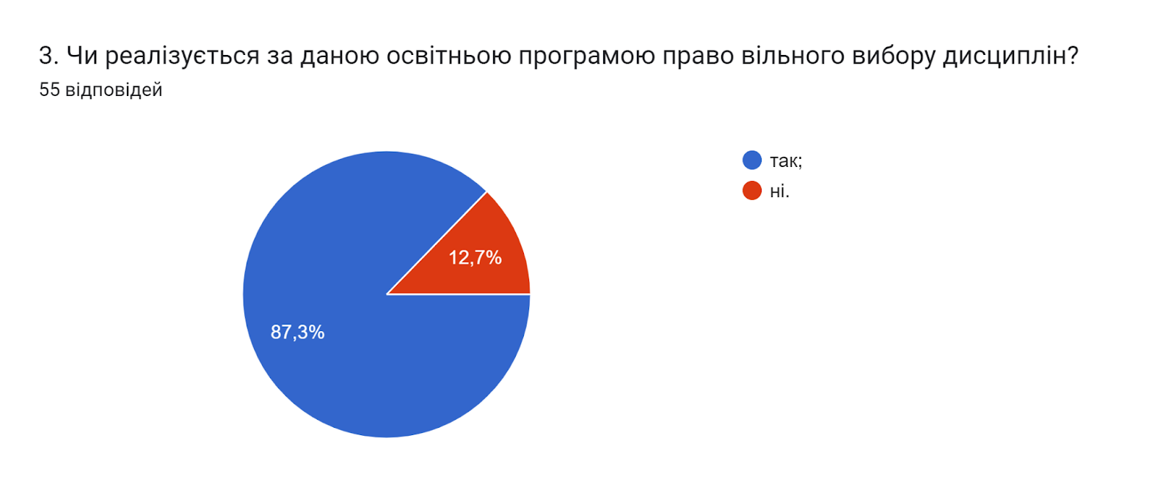

У наступному запитанні респондентам потрібно було обрати актуальні твердження, які, на їхню думку найтісніше пов’язані з особливостями викладання на даній освітній програмі (кількість виборів не обмежувалася). Як бачимо, найбільш актуальними студенти вважають наступні твердження: порядок вивчення дисциплін логічний та послідовний, цілі ОП враховують тенденції розвитку спеціальності та ринку праці та обсяг практичної підготовки достатній для успішної роботи за фахом (78,2%, 65,5% та 60% відповідей відповідно). 50,9% обрали варіант співвідношення аудиторної та самостійної роботи є оптимальним.
Варіант забагато теоретичних дисциплін без практичного їх застосування обрали 10,9%. По кілька опитуваних відмітили, що це недостатня кількість дисциплін фахової підготовки (7,3%), багато часу відводиться на самостійну роботу і від цього знижується якість засвоєння матеріалу (9,1%); є предмети, наповнення яких дублюється (7,3%); інформація, що подається на заняттях застаріла, не відповідає сучасним потребам (3,6%).

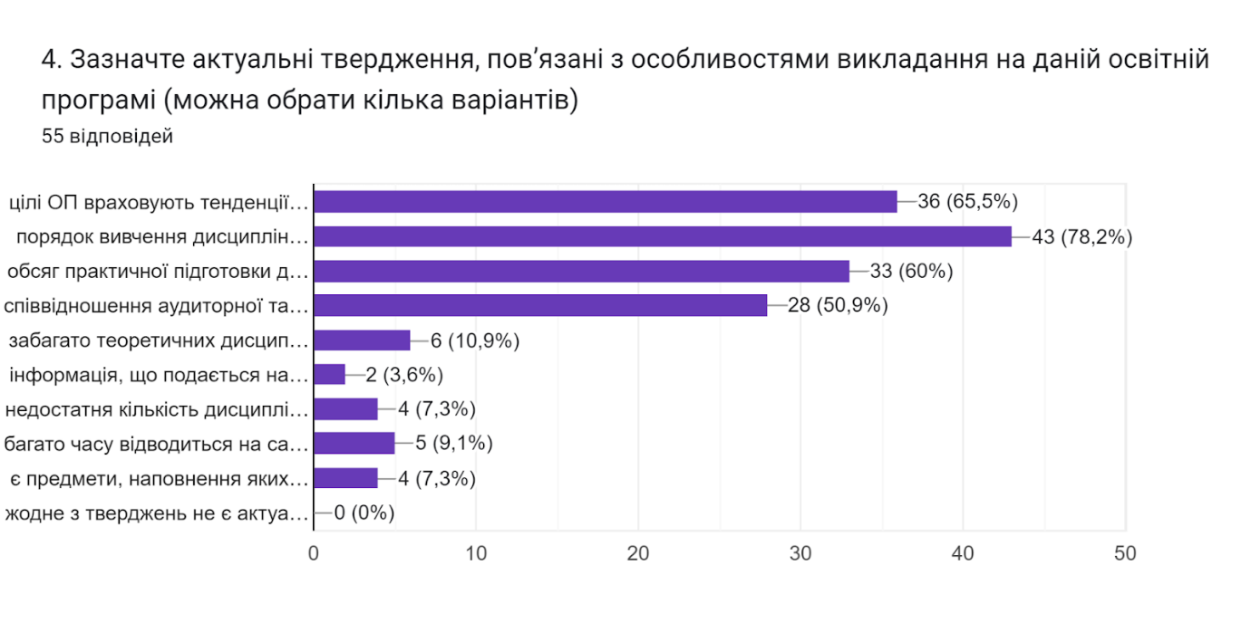

Опитування передбачало оцінювання міри задоволеності матеріально-технічним забезпеченням освітнього процесу за 5-ти бальною шкалою (0- дуже низька; 5- дуже висока). Як бачимо, більшість респондентів (67,3%) оцінили матеріально-технічне забезпечення на «4» бали; 23,6% - на «5»; 7,3% задоволені на «3» бали. Один здобувач оцінив на «1». В середньому 4,1 бали.
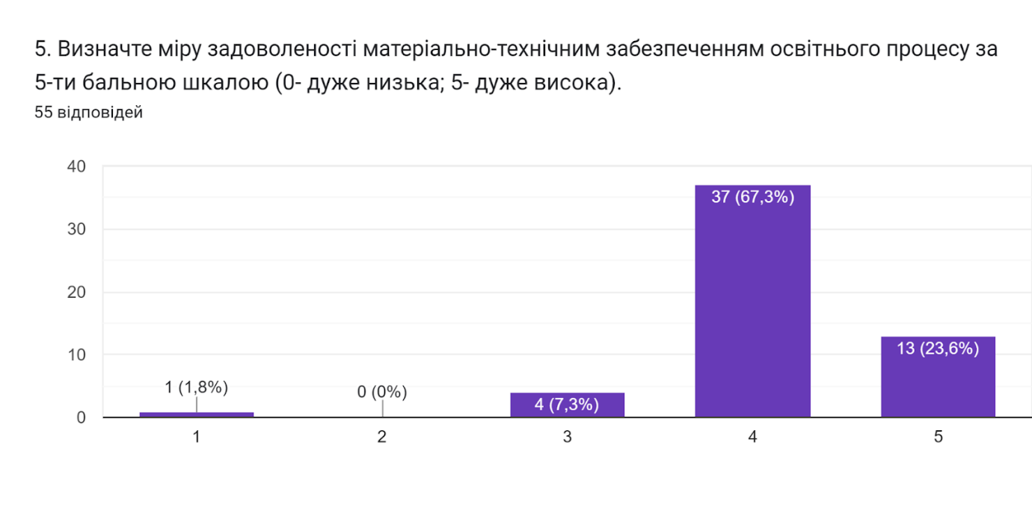
Також здобувачам освіти було запропоновано визначити форму здобуття освіти, яка є для них найбільш зручною. 41,8% опитаних вказали, що це дистанційне навчання; менший відсоток (40%) обрали змішану форму навчання; 18,2% відмітили очне навчання.

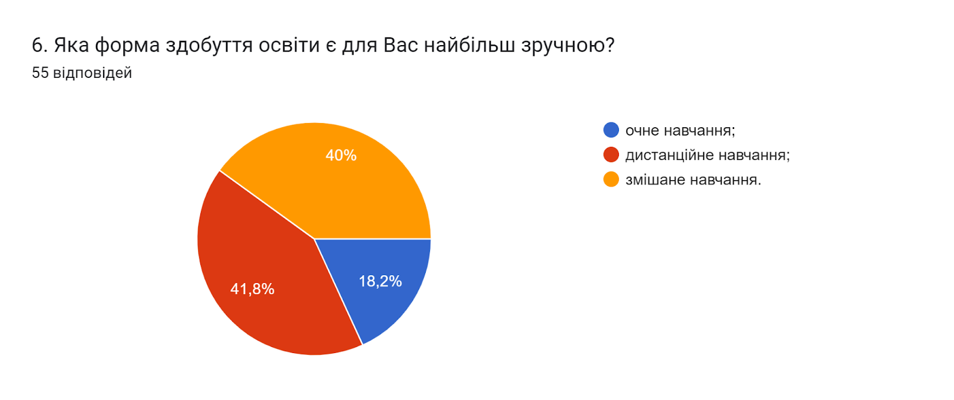

Метою проведеного опитування було також і визначення найбільш вагомих можливостей електронного навчання (кількість виборів не обмежувалася). Аналіз показав, що найбільшими перевагами здобувачі освіти вважають мобільність, можливість навчатися в своєму темпі та комплексне ознайомлення з усім матеріалом дисципліни (72,7%, 69,1% та 67,3% відповідно). На думку 32,7% це забезпечення діалогу та постійної підтримки. 5,5% обрали варіант на мою думку, переваги відсутні.
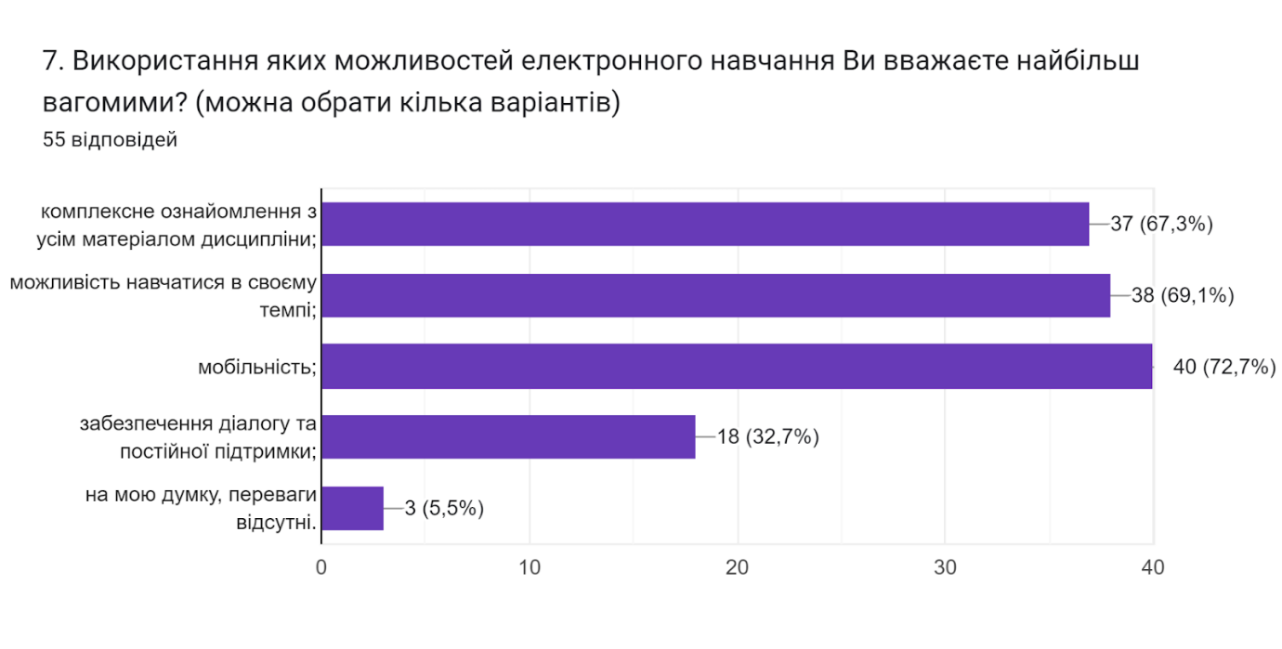

Узагальнюючи надані відповіді на питання щодо системи оцінювання результатів навчання можна зробити висновок, що система оцінювання в повній мірі є прозорою та зрозумілою для 94,5% опитаних здобувачів; для 5,5% - частково зрозуміла. Обсяг знань, який вони отримали, навчаючись, був достатнім для об’єктивного оцінювання під час поточного та підсумкового контролів для 100% респондентів. Водночас викладачі об’єктивно оцінюють знання студентів на думку 94,5% опитаних; 5,5% обрали варіант важко визначитися.

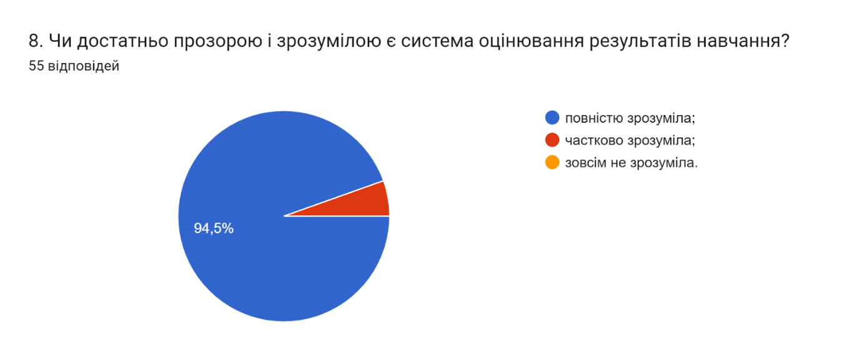

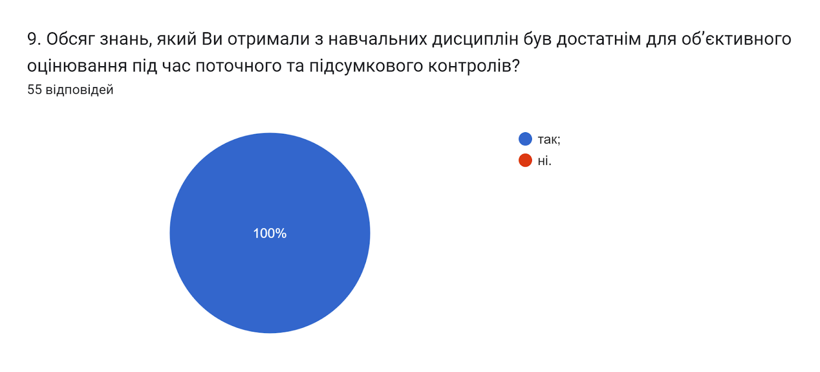
10. Якщо на попереднє питання Ви дали відповідь «НІ», вкажіть, будь ласка, які це навчальні дисципліни
0 відповідей

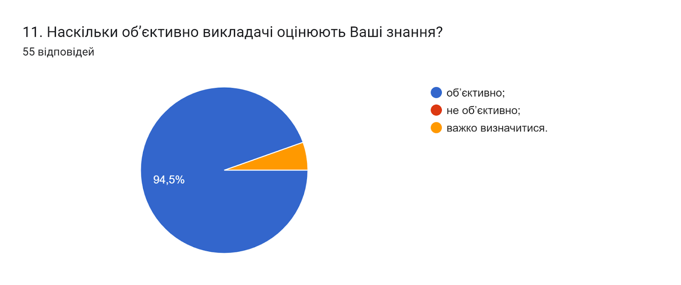

Кожен здобувач освіти в університеті може звернутися до викладача за роз’ясненням і/або з незгодою щодо отриманої оцінки. Тому важливим напрямом анкетування було вивчення питання Чи ознайомлені Ви з процедурами оскарження результатів оцінювання? Результати опитування засвідчили, що ознайомлені 87,3% респондентів; 12,7% зазначили, що ні.
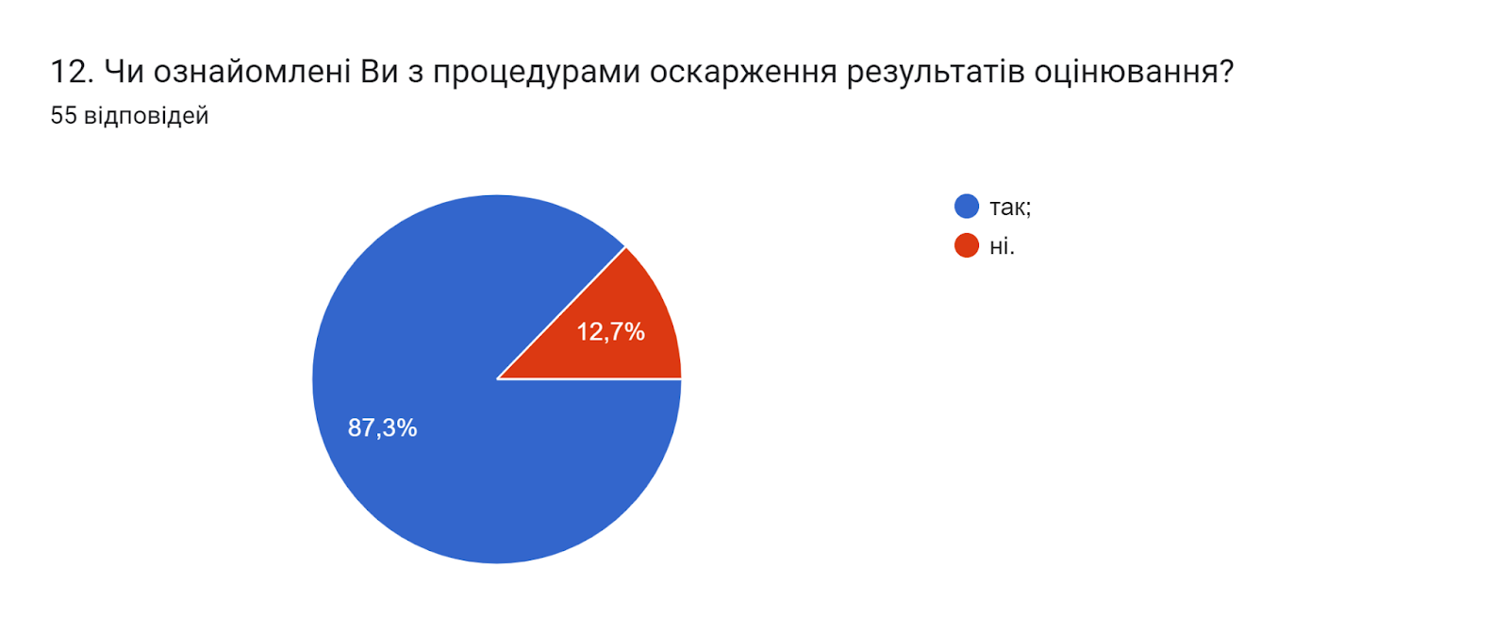

Аналізуючи відповіді на запитання Яким формам та методам навчання віддають перевагу науково-педагогічні працівники під час викладання фахових дисциплін ми побачили, що 41,8% опитаних відзначили, що науково-педагогічні працівники університету зазвичай віддають перевагу поєднанню традиційних та інноваційних форм та методів навчання; 38,2% – традиційним методам викладання; 20% обрали варіант інноваційні.
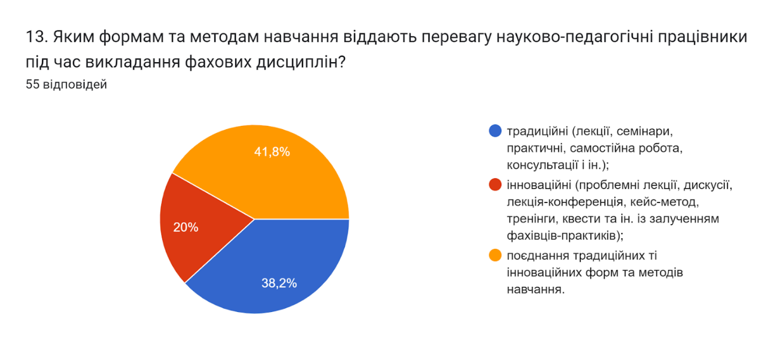

На всіх рівнях науково-дослідницька діяльність є чинником формування позитивної мотивації до проведення наукових досліджень й умінь їх здійснювати, надає можливість застосовувати методи наукового пізнання для отримання нових знань.
Одними із найбільш популярних видів науково-дослідницької діяльності, в яких приймають участь студенти, є виконання проєктів, що містять елементи проблемного пошуку (63,6% відповідей). 45,5% зазначили, що це участь в наукових дослідженнях, що проводяться кафедрами та науковими підрозділами. 41,8% отримав варіант участь у студентських олімпіадах, наукових конференціях і конкурсах різного рівня. Найменшу кількість балів отримав варіант участь у роботі наукових гуртків, проблемних груп (38,2%).

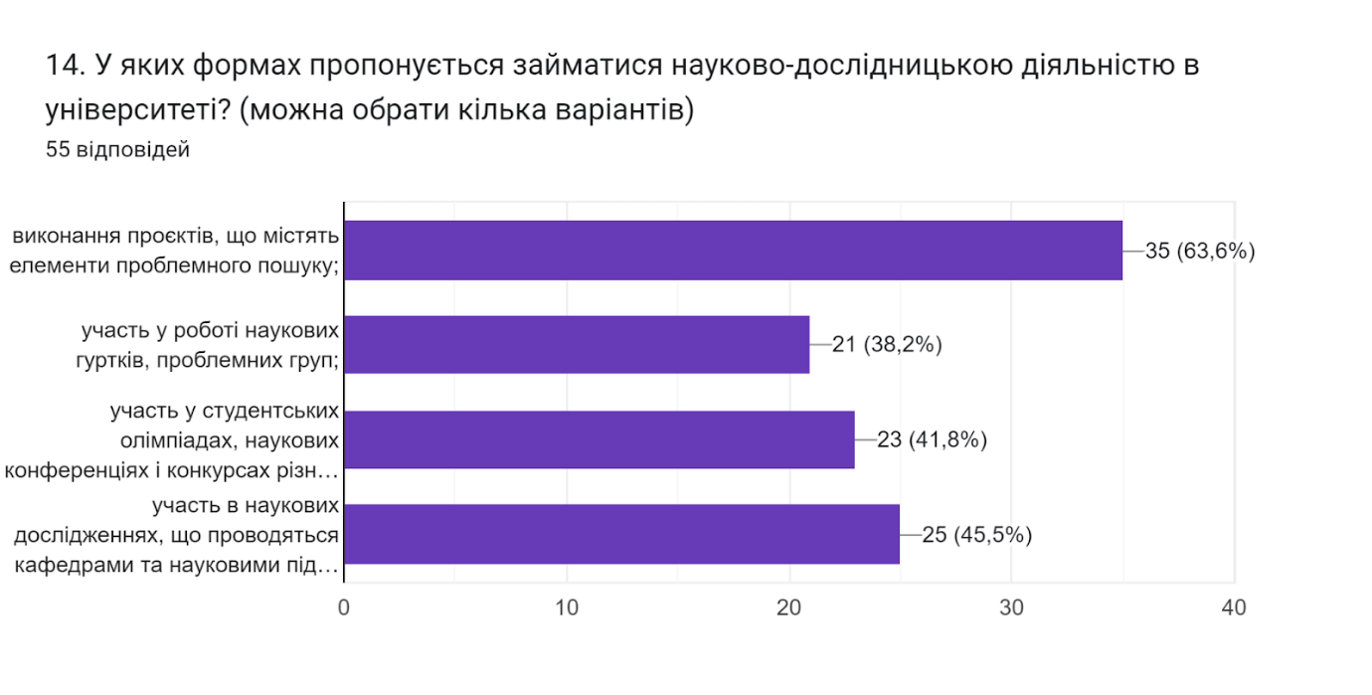

У наступному запитанні респондентам було запропоновано оцінити за 5-ти бальною шкалою зручність та доступність категорій, що стосуються студентського життя (0- зовсім не зручно; 5- дуже зручно).
Відповідно до результатів анкетування, оцінка усіх перелічених категорій студентського життя є загалом високою. На найвищий бал з середнім значенням 4,4 здобувачі оцінюють можливості користування електронними ресурсами. По 4,3 бали отримали такі категорії: бібліотека (абонемент, читальний зал, електронний репозитарій), графік індивідуальних консультацій викладачів та розклад занять. Роботу деканату оцінили в 4,1 бали. Найнижчий середній бал отримала відповідь співпраця з органами студентського самоврядування (4,0).

15. Оцініть за 5-ти бальною шкалою зручність та доступність нижче перелічених категорій студентського життя (0- зовсім не зручно; 5- дуже зручно).
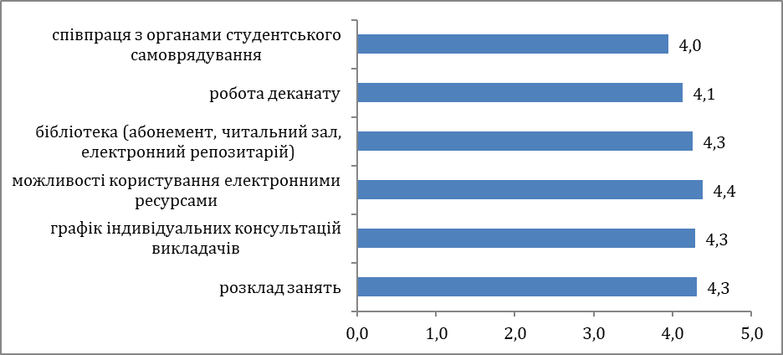

На запитання Чи берете ви участь у заходах, які проводить студентське самоврядування? відповіді розділилися наступним чином: 54,5% опитаних дали відповідь так, інколи; 38,2% – ні; 7,3% відповіли - так.
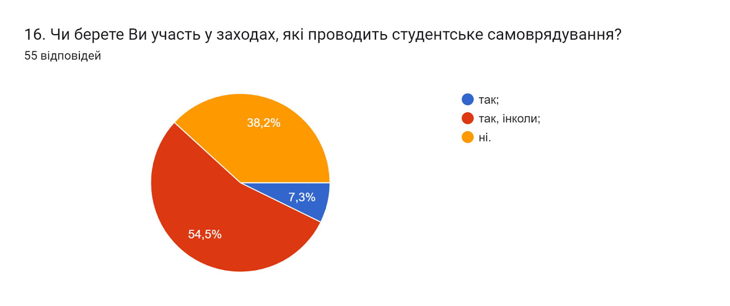

Узагальнюючи надані відповіді на запитання Чи хотіли б Ви брати участь в програмах академічної мобільності (проходити міжнародні практики, навчатися за програмою «Двох дипломів» за кордоном тощо)?, бачимо, що 41,8% респондентів не обмірковували таку можливість; 41,8% відповіли так, 16,4% зазначили, що ні.
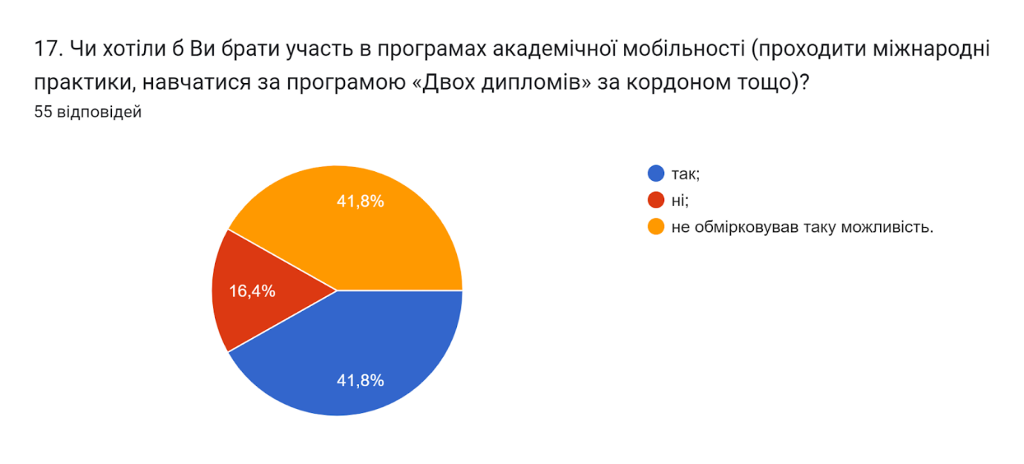

Створення безпечного освітнього середовища є одним із принципів сучасної освіти. Позитивним моментом є те, що усі опитані вказали, що освітнє середовище університету є безпечним для життя і здоров’я.
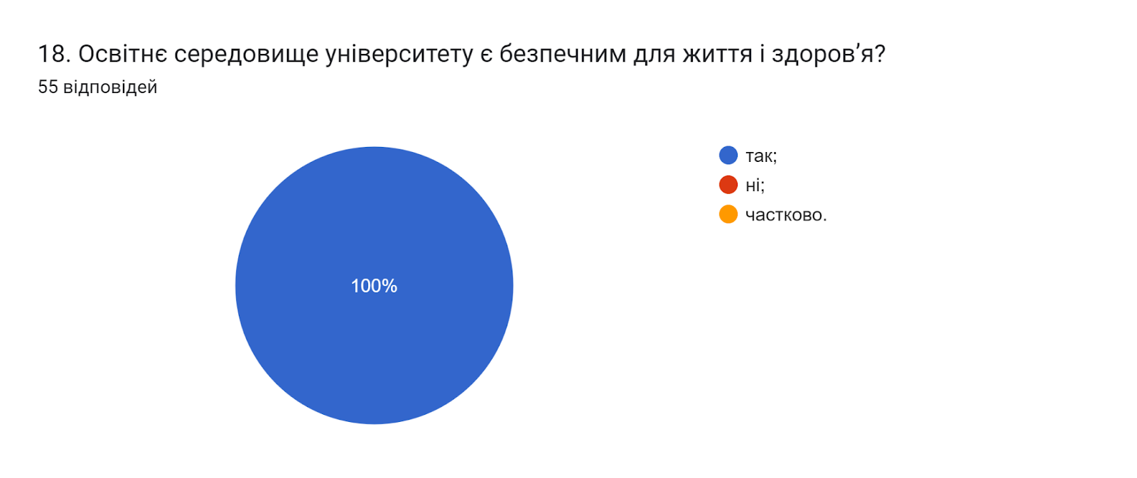
Академічна доброчесність – це основа якості освіти. Важливою умовою успішного розвитку вищої освіти є впровадження принципів академічної доброчесності в навчання, викладання та наукову діяльність.
Підсумовуючи відповіді на запитання Чи знайомі Ви із поняттям «академічна доброчесність? та Які причини спонукають до академічної недоброчесності?, можна зробити висновок, що більшість (69,1%) опитаних здобувачів вищої освіти ознайомлені з поняттям академічної доброчесності; 29,1% ознайомлені частково; один опитуваний - ні. Одними із основних причин виникнення вважають: звичку використовувати чужі праці без посилань та нестачу навичок академічного письма і знань дослідницьких методів (54,5% та 52,7% відповідно). 32,7% обрали відповідь обмежений доступ до необхідної інформації; 25,5% – непоінформованість щодо відповідальності за плагіат.
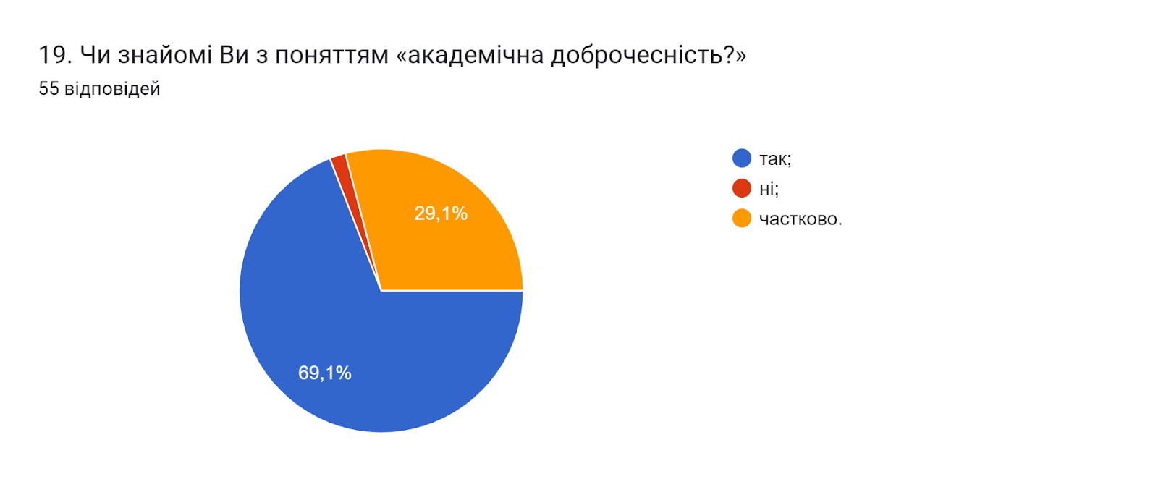

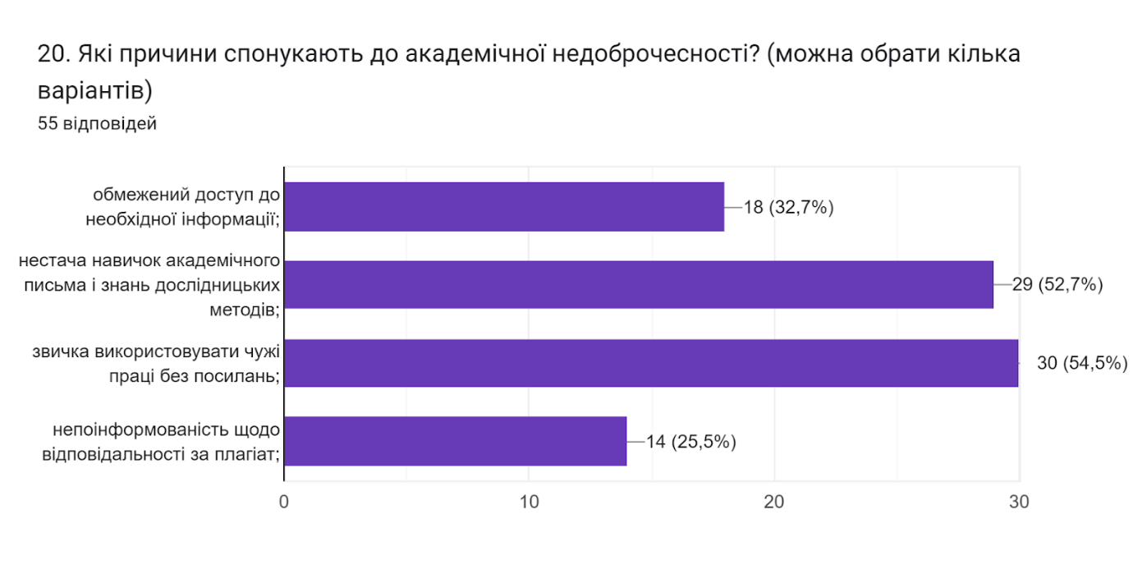
В наступному запитанні здобувачам було запропоновано вказати Які можливі шляхи уникнення плагіату під час навчання та написання кваліфікаційної роботи магістра? 20% опитаних не змогли дати відповідь, інші відповіли наступне (орфографія збережена)
- Самостійна робота
- Перевірка робіт на плагіат.
- перевірка на плагіат з залученням ШІ
- Використання плагіат-перевірки: Багато навчальних закладів надають доступ до програм або інструментів для перевірки плагіату. Перед тим як здати роботу, скористайтеся таким інструментом для виявлення можливих випадків плагіату та виправлення їх.
- Високі
- Навчання+ самостійний розвиток
- Збільшення пошуку джерел інформації
- Перевірка на плагіат
- Використання власних слів: Уникайте простого копіювання тексту з джерел. Завжди перефразовуйте інформацію з використанням власних слів та висловлюйте її своїми фразами.
- Сервіси для перевірки плагіату
- Використання систем антиплагіату
- Нові теми які ще не набули широкого розголосу,в такому разі буде важко займатись плагіатом.
- Замінити написання кваліфікованої роботи на тестову форму контролю знань отриманих на протязі навчального року
- Дозволяти студентам вільно використовувати інтернет ресурси
- Ніякі
- Писати самостійно
- Антиплагіат
- унікальність дослідження
- Скасувати плагіат
- Совість авторів робіт
- Зацікавлення студентів , та допомога і підтримка з написанням кваліфікаційної роботи зі сторони викладачів
- Пошук по ключовим словам
- Консультування з викладачем або науковим керівником. на мою думку , коли виникають сумніви щодо правильності цитування або використання джерел, не соромтися звертатися до викладача або наукового керівника для отримання додаткової допомоги та порад, а також чітке розуміння правил цитування і відзначення джерел.
- Написаня її своїми словами
- Працювати самостійно
- Самоудосконалення
- Розіння роботи
- Зменшення обсягу огляду літератури
- Більший досвід в написані робіт
- Розширити доступ до необхідної інформації
- Самостійна кропітка робота
- Перефразування
- Актуальна тема дослідження
- Актуальність вибраної теми
- Немає
- Совість
- Підвищувати рівень і вміння писати
- В'язниця
- Тільки власна совість
- совість
- Антиплагіат стосується лише тексту, а не розрахунків і їх змісту. З технічних дисциплін це дуже важко
- Своєчасна та змістовна консультація/рекомендація керівника
- відовідальність
- писати власний текст
Важливим було дізнатися, чи виникали у студентів під час навчання конфліктні ситуації та в разі їх виникнення назвати причину.
Як бачимо, 90,9% респондентів дали відповідь, що не стикалися з подібними ситуаціями; по два опитуваних зазначили, що виникали з одногрупниками (чи іншими студентами) та з іншими працівниками університету. Один вказав, що так, з адміністрацією.
Двоє респондентів зазначили причини (орфографія збережена):
- Не конфлікта ситуація , але так не має бути, мені здається що людина не має так спілкуватись з студентами, прізвище працівниці Робота. факультет інженерії машин, споруд та технологій
- Непорозуміння
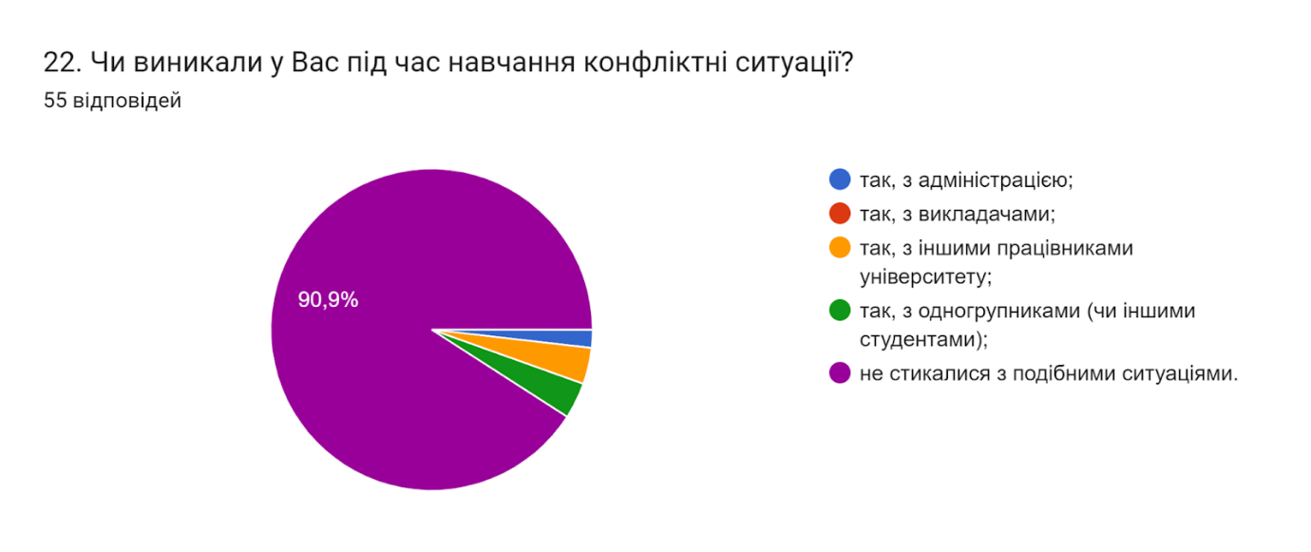

На запитання Чи є у Вас можливість отримати допомогу в університеті у вирішенні різного роду соціально-психологічних проблем? 81,8% опитаних відповіли так; 18,2% обрали відповідь ні.
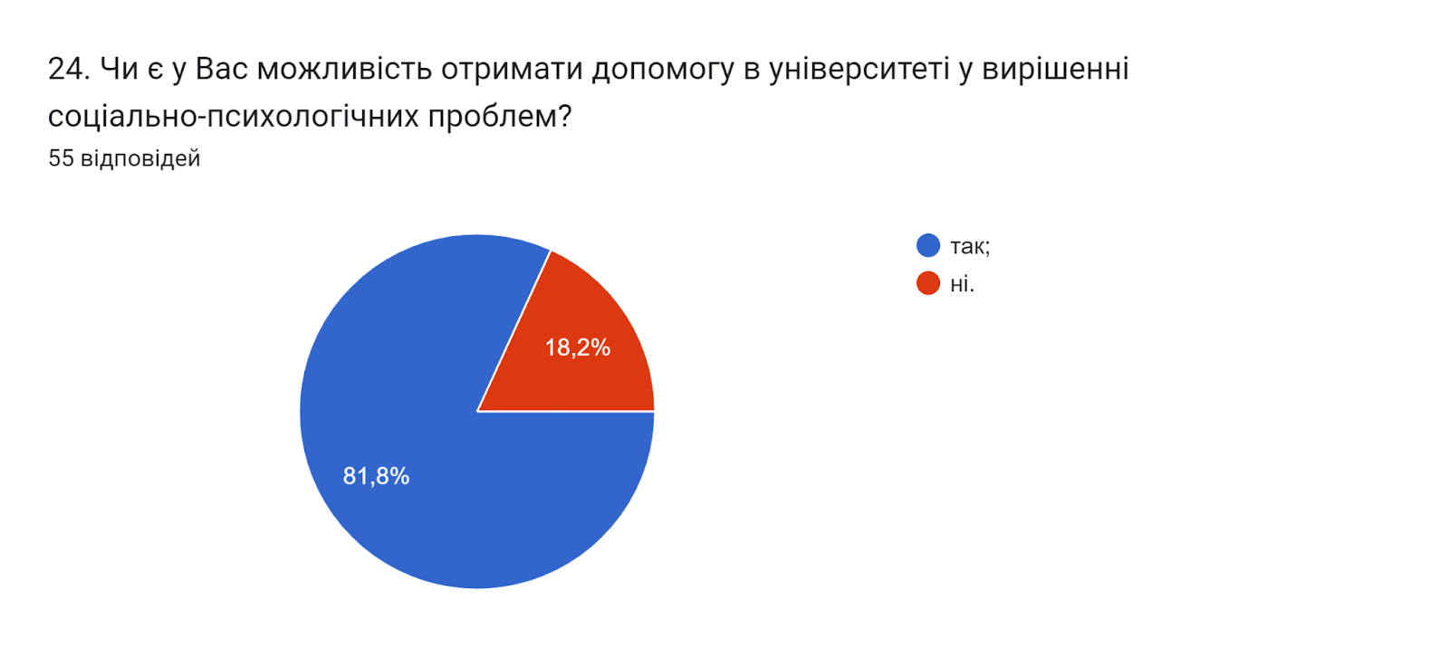
В університеті функціонує Скринька довіри, де всі учасники освітнього процесу можуть залишити свої побажання, пропозиції, особисті питання, скарги тощо. Також створена «Електронна скринька довіри». На запитання Чи відомо Вам про функціонування в університеті «Скриньки довіри» дали ствердну відповідь 72,7% опитаних. 27,3% зазначили, що їм невідомо.
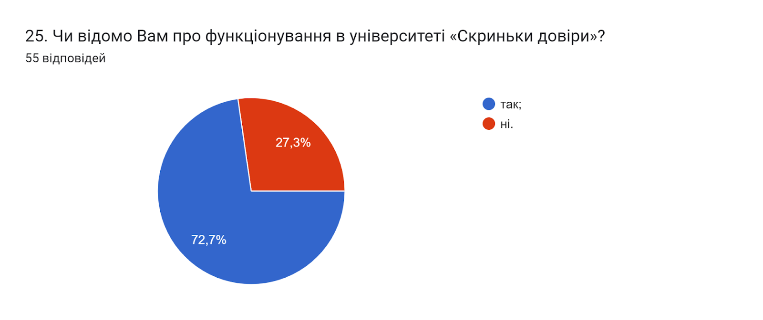

Серед інноваційних методів викладання фахових дисциплін особливо важливим є залучення до проведення аудиторних занять професіоналів –практиків та представників роботодавців. Тож доцільним було запитати здобувачів чи дійсно на даній освітній програмі застосовуються такі методи. Як бачимо, 87,3% респондентів стверджують, що дійсно професіонали-практики, експерти галузі та представники роботодавці залучаються до освітнього процесу; 12,7% дали відповідь ні.
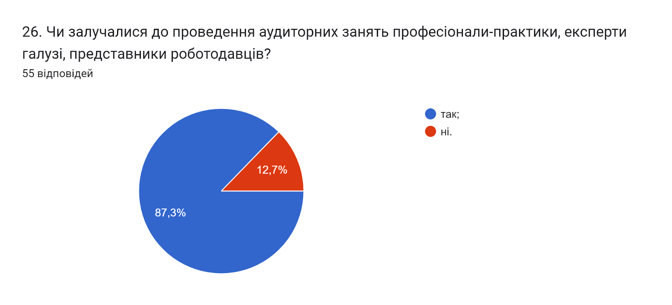
На запитання Чи знайомі Ви з порядком визнання в університеті результатів неформальної/інформальної освіти 69,1% респондентів дали відповідь так; 30,9% - ні.
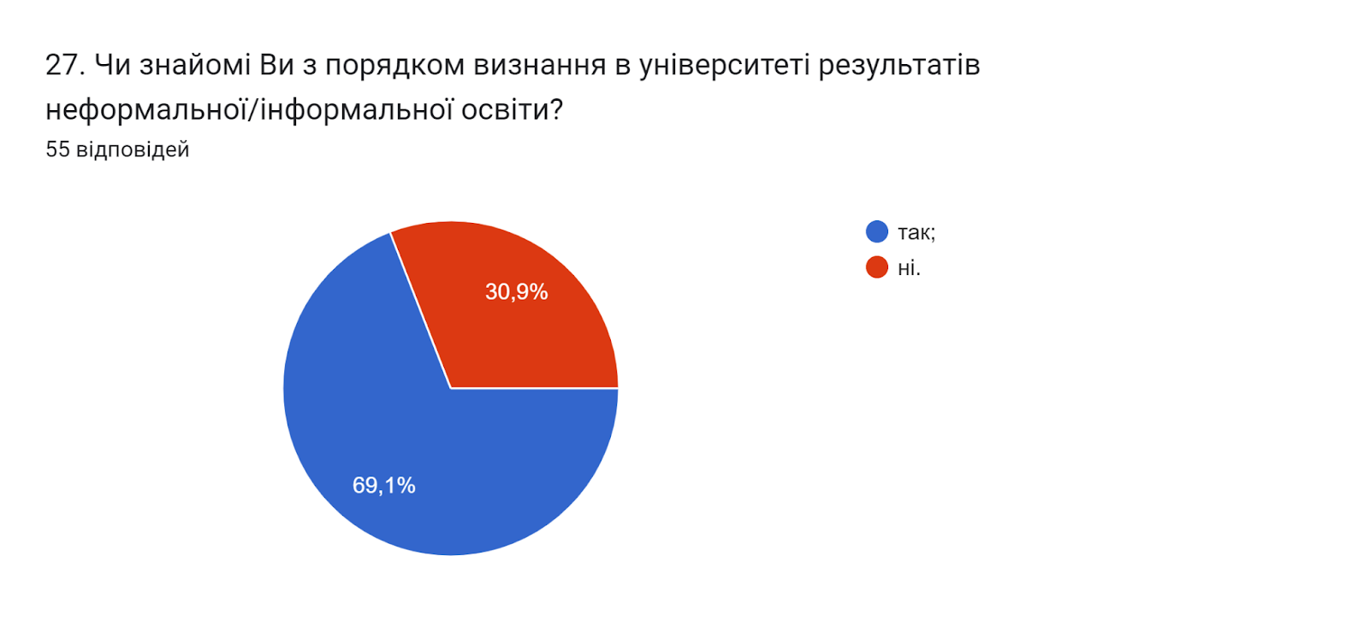
На запитання Чи достатньо, на Вашу думку, знань та навичок, отриманих в університеті для досягнення успіхів у професійному та кар’єрному зростанні за набутим фахом? відповіді розділились наступним чином: 78,2% стверджують, що так, безперечно; 12,7% опитуваних вважають, що так, але лише за кордоном, 9,1% – ні.

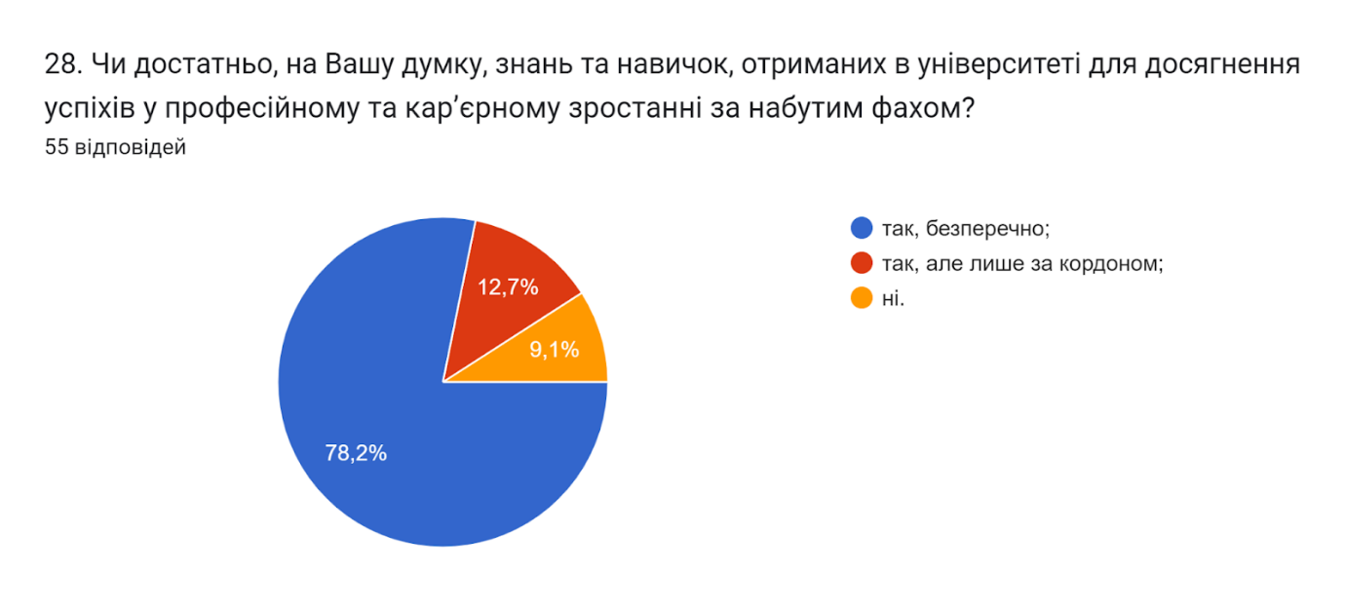
Цікавим було дізнатися відповіді на запитання Чи плануєте Ви комунікувати з випусковою кафедрою в якості випускника після завершення навчання? 85,5% дали відповідь так; 14,5% - ні.

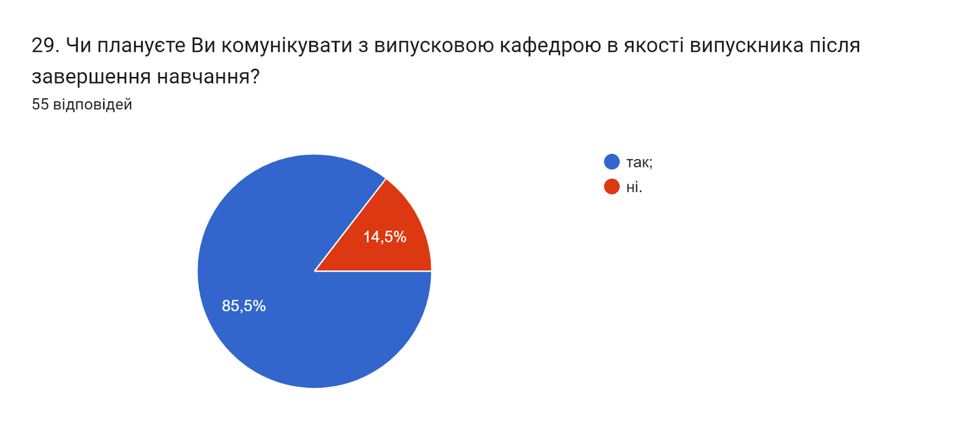

Анкетування також передбачало наявність відкритого запитання Які проблеми найчастіше виникають у Вас під час навчання?, на яке 80% здобувачів дали відповідь, що «немає жодних проблем», «проблем не виникало». Інші зазначили наступне (орфографія збережена):
- поєднання з робочим графіком
- Дуже багато всього, та не завжди це є необхідним
- Поєднання роботи і навчання, хотілося б впровадження дистанційного навчання щоб було простіше поєднувати роботу і навчання ,
- Не вистачає дистанційного навчання
- Невміння керувати часом
- Нестача часу
- Через високу насиченість та інтенсивність занять не завжди вистасало сил все засвоїти
- Важко відповісти
- Деканат
- Лінь
- Брак часу і власна лінь

З метою покращення якості освітньої програми та якості викладання дисциплін, пропонуємо наступне:
- Науково-педагогічним працівникам, що безпосередньо відповідають за зміст освітньої програми, а також викладають на цій програмі забезпечити постійний моніторинг та актуалізацію навчальних курсів в системі дистанційного навчання Atutor. Використовувати інноваційні методи викладання, поєднувати традиційні методи навчання з інтерактивними.
- Продовжити практику популяризації зарахування результатів навчання отриманих у неформальній або інформальній освіті.
- Посилити роботу в напрямку поінформованості здобувачів, викладачів, адміністрації та інших працівників університету з основними нормами етичної поведінки, визначеними в Кодексі корпоративної етики Тернопільського національного технічного університету імені Івана Пулюя.
- Систематично проводити моніторинг серед здобувачів вищої освіти щодо задоволеності освітньою програмою та якістю навчальних дисциплін. Виявляти слабкі чи проблемні сторони з метою своєчасного реагування.
- Гаранту освітньої програми сприяти інформуванню здобувачів вищої освіти щодо змін, які вносяться до ОП на основі результатів анкетування.

